MISA CON NIÑOS - 25 de noviembre del 2018

Ordinario 34º-B

Ev. de Juan 18, 33-37: “Tú lo dices: soy rey”.
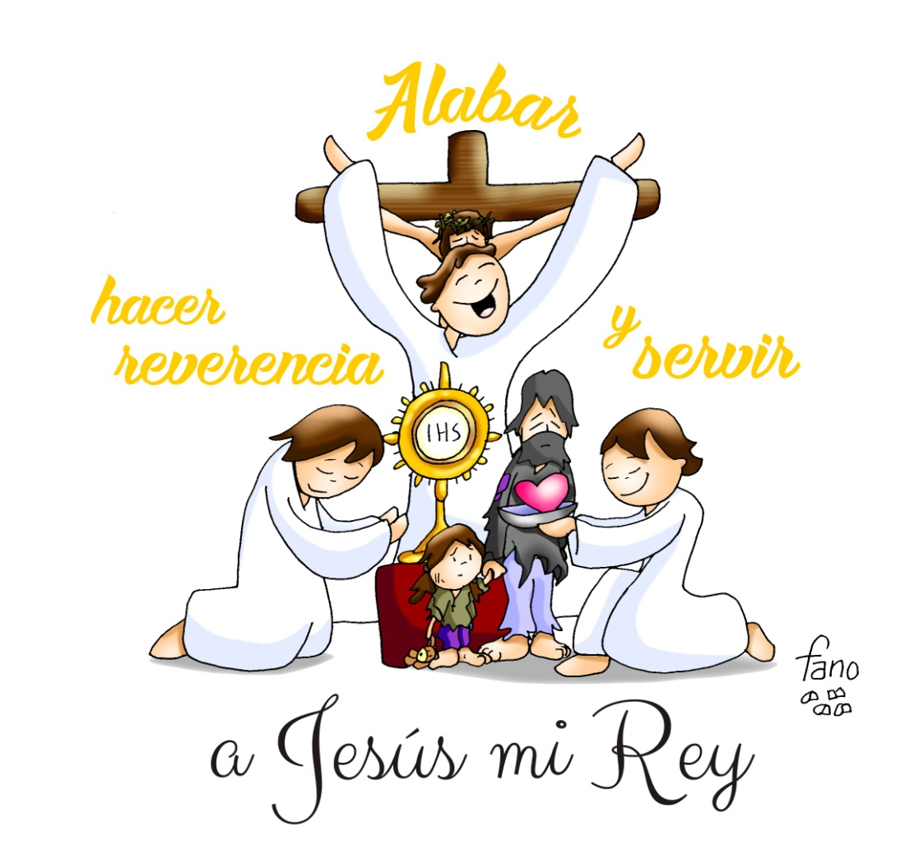
Alabar, hacer reverencia
y servir a Jesús
mi Rey.
1. ACOGIDA
Amigos y amigas: Llegamos hoy al último domingo del tiempo ordinario celebrando a Cristo como Rey del Universo. Decir que Cristo sea nuestro Rey queremos decir que él es lo más importante para nosotros, que es centro de nuestras vidas, que le miramos constantemente y acudimos a él. Que esta eucaristía sea un dar gracias por lo que Jesús nos da, por la luz y fuerza que nos transmite. Y que, con un corazón misericordioso como el suyo, sigamos construyendo su reino de paz, de justicia, de vida y de amor.
(Salimos con la cruz, el cartel de Fano de este domingo y el mensaje si se quiere: “Alabar, hacer reverencia y servir a Jesús mi Rey”).
SALUDO SACERDOTE: El Señor Jesús, que quiere reinar en nuestro corazón, esté con todos vosotros...
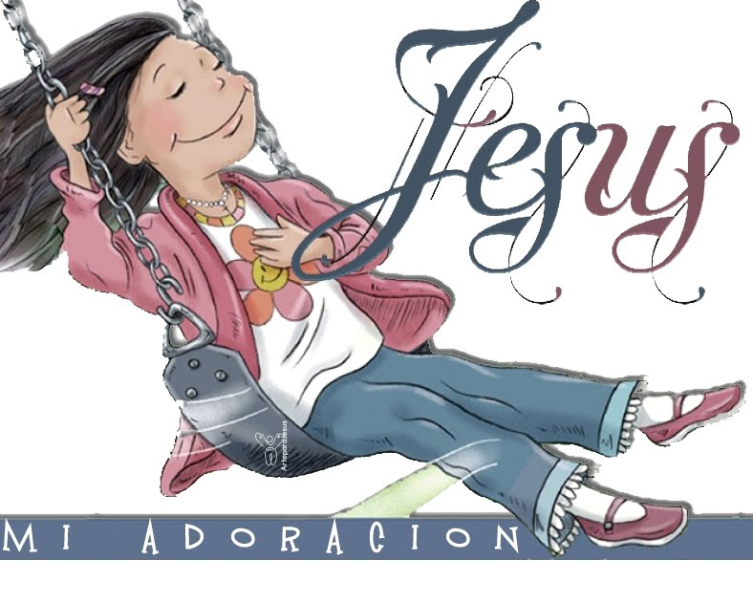
2. PERDÓN
(Sacerdote): Nuestra vida debería alabar y servir a Jesús Rey, pero a veces nos servimos a nosotros mismos. Pedimos perdón.
- (Posible… padre-madre) Tú que por amor has dado la vida por nosotros. Señor, tú tienes piedad de nosotros.
- (Posible… catequista) Tú que por amor perdonas nuestros pecados. Cristo, tú tienes piedad de nosotros.
- (Posible… niño-niña) Tú que quieres que convirtamos nuestro corazón en un corazón alegre y bueno. Señor, tú tienes piedad de nosotros.
3. PALABRA DE DIOS

MONICIÓN A LAS LECTURAS
En la primera lectura el profeta Daniel nos anuncia a Jesús cuyo “reino no tendrá fin”. En el evangelio, Jesús ante Pilato se declara rey pero aclara que su reino no es como el de los reyes de este mundo, él es un rey servidor que da su vida para salvarnos. En el libro del Apocalipsis descubrimos a Jesús como el camino a seguir por todos nosotros si queremos seguir construyendo su reino de vida de amor y de paz.
LECTURAS
DANIEL 7, 13-14:
Su poder es un poder eterno.
Seguí mirando. Y en mi visión nocturna vi venir una especie de hijo de hombre entre las nubes del cielo. Avanzó hacia el anciano y llegó hasta su presencia. A él se le dio poder, honor y reino. Y todos los pueblos, naciones y lenguas lo sirvieron. Su poder es un poder eterno, no cesará. Su reino no acabará. Palabra de Dios.
SALMO 92: R/. El Señor reina, vestido de majestad.
APOCALIPSIS 5, 1-8:
El príncipe de los reyes de la tierra nos ha hecho reino y sacerdotes de Dios.
JUAN 18, 33-37: Tú lo dices: soy rey.

Narrador: En aquel tiempo, Pilato dijo a Jesús:
Pilato: -«¿Eres tú el rey de los judíos?».
Narrador: Jesús le contestó:
Jesús: -«¿Dices eso por tu cuenta o te lo han dicho otros de mí?».
Narrador: Pilato replicó:
Pilato: -«¿Acaso soy yo judío? Tu gente y los sumos sacerdotes te han entregado a mí; ¿qué has hecho?».
Narrador: Jesús le contestó:
Jesús: -«Mi reino no es de este mundo. Si mi reino fuera de este mundo, mi guardia habría luchado para que no cayera en manos de los judíos. Pero mi reino no es de aquí».
Narrador: Pilato le dijo:
Pilato: -«Entonces, ¿tú eres rey?».
Narrador: Jesús le contestó:
Jesús: -«Tú lo dices: soy rey. Yo para esto he nacido y para esto he venido al mundo: para dar testimonio de la verdad. Todo el que es de la verdad escucha mi voz».
Palabra del Señor.

(Narrador-Pilato-Jesús)
4. ORACIÓN DE LA COMUNIDAD

(Sacerdote): Al Padre que es la fortaleza de los débiles y la luz para toda la humanidad, le decimos:

–Señor, que te abramos la puerta a tu llamada.
–Enséñanos a vivir con esperanza confiando en tu palabra.

1.- Por la Iglesia para que sea portadora de paz, de esperanza y confianza. Oremos.

2.- Por los padres y madres de familia, para que aprendan a amarse y sean buenos educadores de sus hijos. Oremos.

3.- Por los que seguimos a Jesús que toca en nuestro corazón, para que le dejemos entrar y habite en nuestra vida. Oremos.

4.- Por los que sufren los golpes de la vida, para que confíen en Dios y compartamos con ellos la vida. Oremos.

5.- Por todos nosotros, para que nunca perdamos la esperanza, siempre confiemos en Dios y nos fiemos de su Palabra. Oremos.

6.- Por nuestra comunidad, para que con la mirada fija en el cielo seamos testigos de la vida que Cristo nos ha prometido. Oremos.

7.- Para que en esta Jornada de los Pobres aprendamos “a amar al pobre luchando contra todas las pobrezas espirituales y materiales”. Oremos.

(Sacerdote): Escucha, Padre, lo que te acabamos de pedir, por JNS.

5. PRESENTACIÓN DE DONES

- UNA CORONA DE ESPINAS Y UNA PALANGANA CON AGUA:
En este día de Cristo Rey, con esta corona de espinas y palangana con agua queremos simbolizar que el reinado de Jesús, lleva consigo la entrega, darnos a los demás, ponernos en actitud de servir. No podemos lavarnos las manos ante las necesidades de los demás.

- CAYADO:
Además, con este cayado, queremos simbolizar la autoridad de Jesús. Su Palabra, su presencia, sus consejos, sus orientaciones, son para nosotros una guía, luz y fuerza para seguirle hoy. El es nuestro rey, no nos apartemos nunca de él. Adorémosle y sirvámosle en el hermano pobre.

- PAN Y EL VINO:
Finalmente, con el pan y el vino, queremos dar gracias a Dios porque, su reino, siempre nos trae el alimento necesario para vivir como personas y como cristianos. Que nunca nos falte el pan de la Eucaristía.

6. SUGERENCIAS:
-Salimos con la cruz, el cartel de Fano de este domingo y el mensaje si se quiere: “Alabar, hacer reverencia y servir a Jesús mi Rey”.
-Para la homilía podríamos disfrazar a uno con los atributos de rey al uso (trono, corona, cetro, manto) y otro de Jesús (trono de la cruz, corona de espinas, el cetro del servir y el manto del amor). Se explica que Jesús es un rey distinto que viene a construir un reino donde se viva el servicio y el amor.
-Para la homilía se podrían hacer en grande los reyes de la baraja explicando que Jesús es rey pero no como los reyes de la tierra (que son como los de la baraja). Y explicamos. El rey de oros: es el rey del oro, del dinero; Jesús quiere estar con los pobres, no comprar y tener. El rey de copas: es el rey de la juerga y del placer, no del trabajo y del esfuerzo; Jesús es austero, con pocas cosas y trabajador. El rey de espadas: es el rey del poder, con un ejército grande; Jesús es el príncipe de la paz; El rey de bastos: es el rey de la violencia; Jesús no utiliza la fuerza sino el amor, el perdón, la paz y la misericordia. A este rey si que merece la pena quererlo, seguirlo.
-Dialogamos en qué habría que hacer para que los pobres sean la corona de nuestra cabeza (nos acordemos más de ellos) y de nuestro corazón (les amemos).
-Con cartulina hacemos una corona grande. Cada niño va pegando en ella un corazón mientras leen: “Dar a Jesús una corona de oro, es poca cosa. Dar a Jesús una corona de espinas, no se lo merece. Vamos a darle una corona de amor, nuestro amor representado en estos corazones, porque el amor con amor se paga”.
FELIZ DOMINGO, DÍA DEL SEÑOR.
RED CATEQUISTAS GALICIA
Que venga tu Reino
Padre nuestro que estás y reinas en el cielo,
que estás también y quieres reinar en la tierra;
ayúdanos a ser y vivir como hermanos.
Que tu nombre sea bendito, santificado, respetado;
que todos te conozcan, y que nosotros te demos
a conocer en nuestra vida.
Que venga tu Reino: que venga la justicia,
la solidaridad, la paz;
que nadie muera de hambre, ni de sed, ni de odio;
que nadie sea explotado, oprimido,
que nadie sea excluido, marginado, discriminado.
Que venga tu Reino, tu Espíritu,
y se adueñe de nuestros corazones
y empiece en ellos a reinar con fuerza,
para que nos empeñemos ya en hacer tu voluntad
en la tierra, como se hace en el cielo;
para que anticipemos ya en el suelo
el reino de solidaridad que hay en el cielo. AMÉN. José E. Ruiz de Galarreta

Te lo pedimos con María, reina de las Misiones. Amén.

POSIBLE ORACIÓN DE GRACIAS

